ESP8266 Moodlight

LEDs per WLAN auf dem eigenen Handy steuern.

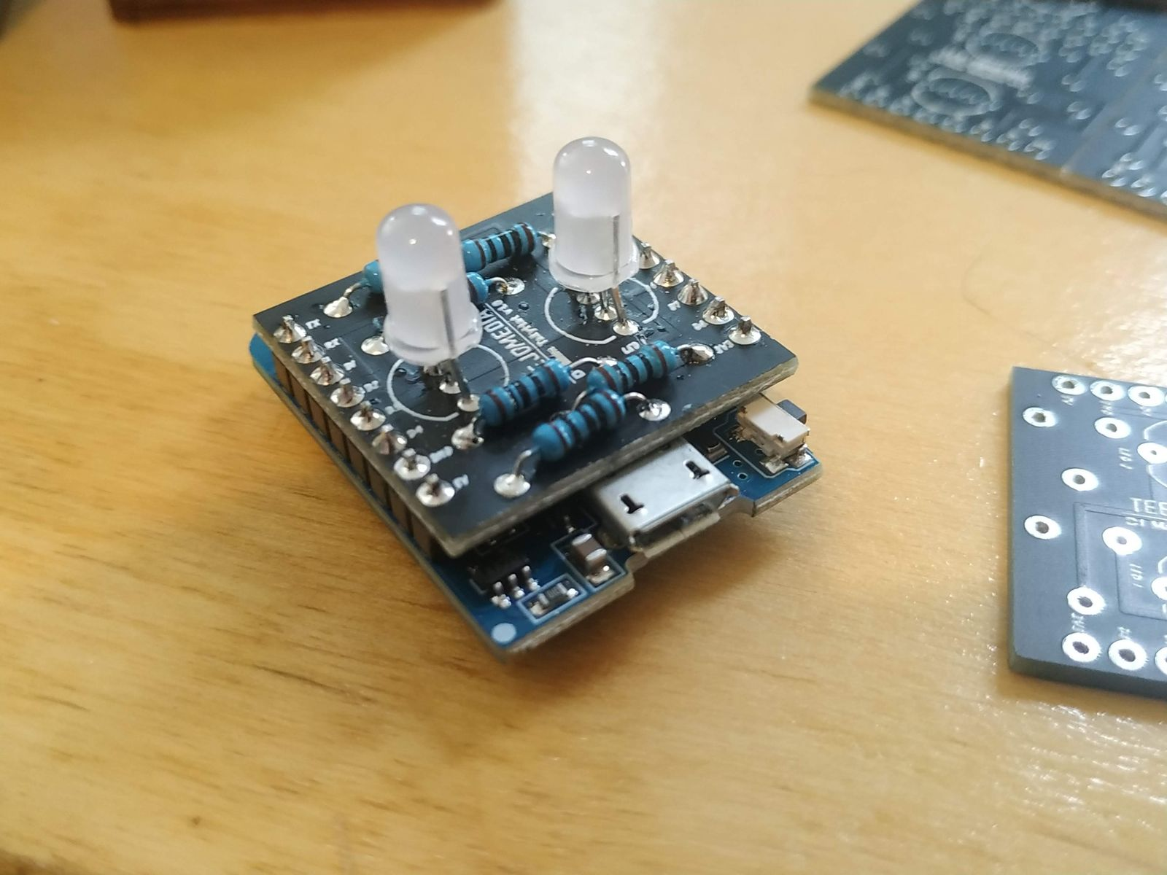
Komponenten: 1x Wemos D1 Mini (ESP8266)
1x Moodlight Platine
2x RGB LED (Milchig)
6x 120 Ohm Widerstand
1x Micro USB Datenkabel

Projektzeit: 30-45 Minuten
Projektkosten: €5,90
Ansprechpartner: Manuel Selch (+49 178 28 23 619)
Theo Renaud (+49 176 179 755 87)

Beschreibung: Früher konnte man das Licht nur über einen Wandschalter an- oder ausschalten. Heute läuft das alles übers Handy und ihr habt die Wahl aus 16 Millionen Farben!
In diesem Workshop lötet ihr euer eigenes Moodlight zusammen, welches ihr dann über Handy oder Computer steuern könnt. Der Microcontroller verbindet sich mit einem bestehendem WLAN-Netzwerk oder setzt ein eigenes WLAN auf. Über dieses könnt ihr dann direkt Verbindung machen mit dem Moodlight und die Farbe des LEDs nach Wunsch einstellen.

